,,GĖLYTĖS’’ GRUPĖS UGDYMO PLANAS
2020-04-27/2020-04-30
TEMA: “TAU, MANO MAMYTE, GRAŽIAUSI ŽIEDAI”

TIKSLAS:
Skatinti vaikų norą pasakoti apie savo mamytes. Prisiminti jų vardus. Susipažinti su pirmosiomis pavasario gėlėmis.

UŽDAVINIAI:
Skatinti vaikų norą pasakoti apie savo mamytes per kalbinę, meninę, pažintinę ir kitą veiklą. Gamtoje atpažinti gėles.

VEIKLA:

- PASISVEIKINAME KARTU SU MUMIS:
https://www.youtube.com/watch?v=-V8FJ3-dzqI
Pavasaris yra toks nuostabus metas kai atgimsta gamta, o su pirmaisiais šiltesniais orais ir prasiskleidžia pirmosios po žiemos miegojusios gėlytės. Siūlau daugiau apie jas sužinoti.

- PARODYTI VAIKAMS PAVEIKSLĖLIUS SU PIRMOSIOMIS PAVASARIO GĖLĖMIS.

Įvardyti jas. Paprašyti vaikų pakartoti gėlių pavadinimus, pasakyti kokios
spalvos tam tikra gėlė. Vaikai turi įvardinti gėlės struktūrą (stiebas, lapas, žiedas).

Baltoji snieguolė Žibuoklė

Anksti pavasarį pražystanti darželio gėlė. Žydi balandžio – gegužės mėn.
Lapai linijiški, trumpesni už stiebą. Auga lapuočių, mišriuose ir spygliuočių miškuose, pamiškėse.
Stiebas cilindriškas. Žiedai varpiški.

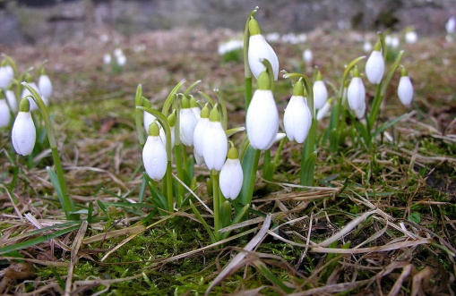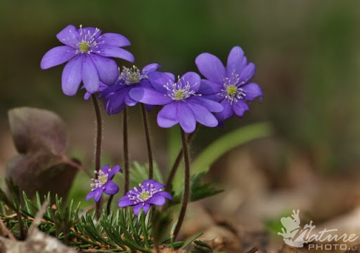

Tulpės Narcizas
Joms būdingi dideli šešių žiedlapių žiedai. Žiedai turi stiprų svaiginantį kvapą.
Iš viso yra apie 100 rūšių Stiebas ilgas, belapis, su plėvine makštimi pamate ir linijiškais pamatiniais lapais. Žiedai gana stambūs.
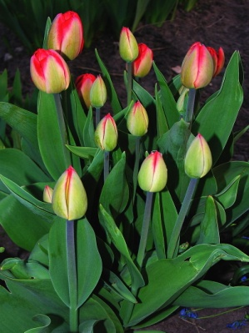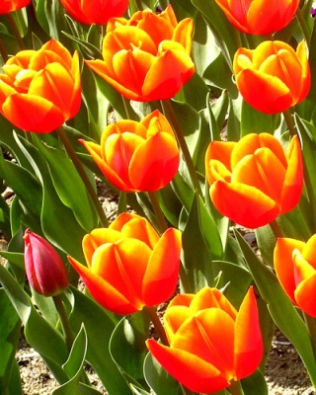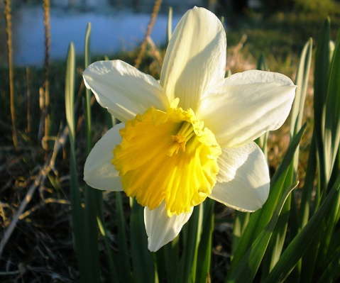

O dabar pamėginkite su tėveliais nupiešti gėlytes besiklausydami dainelių
https://www.youtube.com/watch?v=iUGAXSAHnNE&feature=youtu.be&fbclid=IwAR1s748ndRxxk32-vWKYkuQdsAhOX9rB6j16TfL7cVbHy1AFTE7LScTYDO4

https://www.youtube.com/watch?v=iwpTbu26d-0

https://www.youtube.com/watch?v=zvdNhs49gt0

Vaikučiai siūlau pasigaminkime vėjo malūnėlį
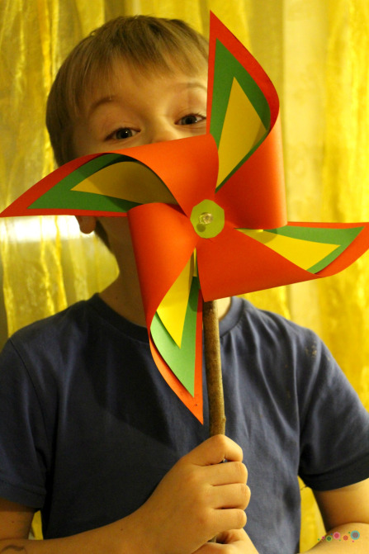

https://suvaikais.lt/2017/02/12/lietuviskas-vejo-malunelis/

- SMAGUS ŽAIDIMAS VAIKAMS – RASK IR PAVADINK KAS UŽ, PO, ANT IR PRIEŠ.
https://wordwall.net/play/1219/948/326?fbclid=IwAR1EdNINp-Aycq6zX6UCIR9B9YO1zUP5XVF_dFzu2xZw_OgbQeSQznqp3kw

- PAVASARIS YRA TOKS GRAŽUS NE TIK DĖL ATGIMSTANČIOS GAMTOS, BET IR DĖL TO, KAD JĮ PUOŠIA NUOŠIRDŽIAUSIA ŠVENTĖ – MAMOS DIENA!!!

Kokia graži tu šiandien, Mama.
Balta, kaip sodo obelis.
O mano tylus žodis, Mama,
Šiandiena tau MYLIU pasakys.

Motinos diena. Lietuvoje švenčiama pirmąjį gegužės sekmadienį. Ši šventė lietuviams žinoma dar nuo senų senovės. Šią dieną motinas sveikina vaikai ir vyrai, tądien jie stengiasi už jas atlikti visus namų ruošos darbus. Motinos diena ne šiaip sau švenčiama pavasarį. Motina tapatinama su žeme. Kaip ji išaugina vaikus, taip žemė išaugina derlių.

Pabandykime kartu nupiešti mamos portretą
https://www.youtube.com/watch?v=M8X2gUD-LQk

- VAIKUČIAI GAL KARTU IŠMOKSIME PO EILĖRAŠTUKA, ARBA KARTU SU MAMYTĖM PASKAITYSIME?

Tau, mamyte, aš įteiksiu
Puokštę žydinčių gėlių.
Tau mamyte pasakysiu,
Kad tave karštai myliu.

Tu man saulės spindulėlis.
Vasaros diena šilta.
Tu esi pati brangiausia
Man vienintelė mama.
Tau, mamyte, mano meilė.
Tau pavasario žiedai.
Tau saulytė ir vėjelis,
Ir paukšteliai ir drugiai.

Visą tau skiriu pasaulį,
Kuriame aš gyvenu,
Nes esi tu man brangiausia,
Nes tave karštai myliu.
Dar ir dainelė Mamytei
https://www.youtube.com/watch?v=dGSdyN1rWqk&feature=share&fbclid=IwAR0zBCJ3_2b_Yqj_dxte-JpZuVz9uC74wSPcQO-LN5Lndy0m7BhVqeSv3Gw

- VAIKUČIAI O AR ŽINOTE MAMYTĖS IR TĖVELIO VARDUS?
KOKIOS GĖLĖS PATINKA MAMYTEI? PASIKLAUSINĖKIME JŲ KAD KUO DAUGIAU APIE JUOS ŽINOTUME, JUK BŪTŲ SMAGU SUŽINOTI JŲ MĖGIAMUS ŽAIDIMUS

Kadangi vis dar karantinas ir sunku gauti gėlyčių tai pasigaminkime gėlių vazonėli ir padovanokime Mamytėms per Mamos Dieną. Apipilkime savo Mamas dėmesiu ir dovanokime laiką drauge


